Para el Fin de Semana de Compromiso (1/2 de Marzo del 2025) y
Fin de Semana de Seguimiento (8/9 de Marzo del 2025)
Oración de los Fieles
Unámonos todos en oración para apoyar a la Solicitud Católica Anual y todos los ministerios que financia la Diócesis de Madison. Juntemos nuestros corazones llenos de gratitud y amor, sabiendo que “ La Esperanza No Desilusiona”…Roguemos al Señor.
Boletín de Anuncio
Si desea puede utilizar el logo de la SCA, para hacer más llamativo boletín de anuncio. Podrá encontrar una copia del logo ingresando a www.madisondiocese.org/appeal-materials.

Diócesis de Madison

Solicitud Católica Anual 2025

“La Esperanza No Desilusiona”

“La Esperanza No Desilusiona, ha sido inspirada en Romanos 5:5, donde se nos recuerda que el amor de Dios ha sido derramado en cada uno de nuestros corazones a través del Espíritu Santo. Además, en Jeremías 29:11 se nos asegura, “Porque yo sé muy bien lo que hare por ustedes”, declara el Señor, “les quiero dar paz y no desgracia y un porvenir lleno de esperanza”. Estas escrituras nos recuerdan que nuestra esperanza en Dios nunca será en vano.
Cada promesa de pago a la Solicitud Católica Anual apoya los muchos programas, recursos y servicios que la diócesis patrocina, los que nos permite compartir el poder transformador del amor de Cristo con aquellos que están perdidos, olvidados o necesitados. Durante este año de Jubileo, estamos llamados a reflexionar sobre la abundante gracia de Dios, celebrar el don del perdón y hacer brillar la luz de Cristo en el mundo a través de actos de caridad y servicio.
Por favor, considere unirse a la Sociedad de Donantes Perpetuos a través de una donación mensual continua de cualquier monto. O si desea puede realizar una Promesa de pago por más de seis meses a la SCA. Su donación ayudara a que nuestra parroquia y la Diócesis alcancen su meta y así proveer a los ministerios que son apoyados por la Solicitud Católica Anual.
Si usted recibió su promesa a través de la correspondencia, por favor complete el formulario y envíelo de regreso
Gracias por su consideración en oración y su generosa respuesta.
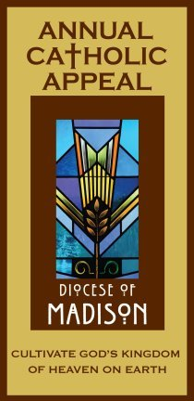

Anuncio de Altar
Por favor, prepare un anuncio en el altar motivando a realizar una Promesa de pago por seis meses o unirse a la Sociedad de Donantes Perpetuos, con una donación mensual continua de cualquier monto.
Adicionalmente, pida a las personas que lean el boletín de anuncios.

